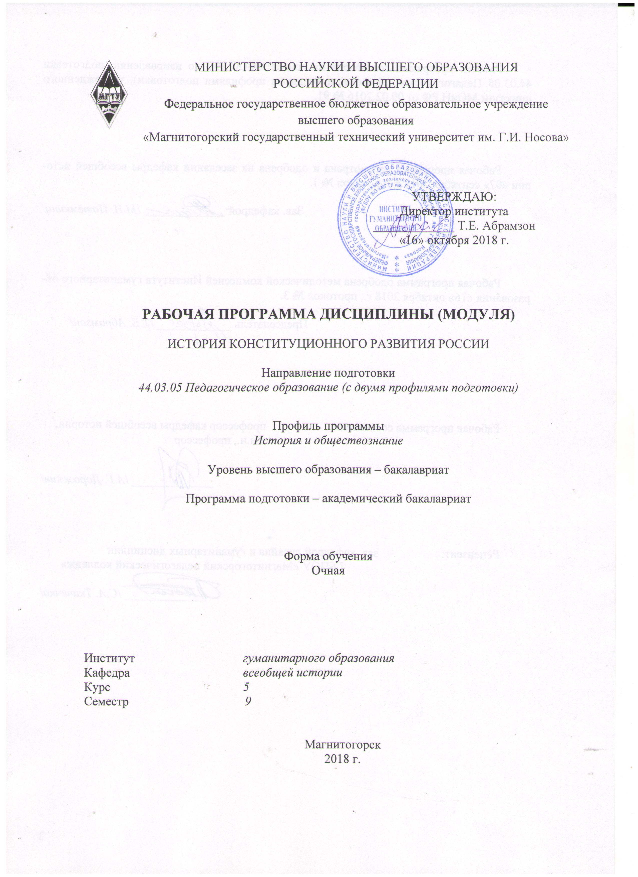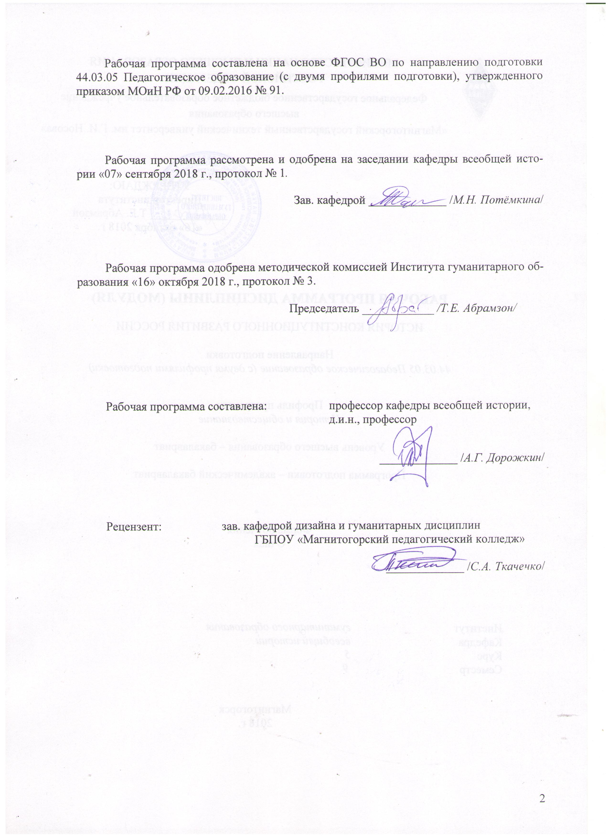
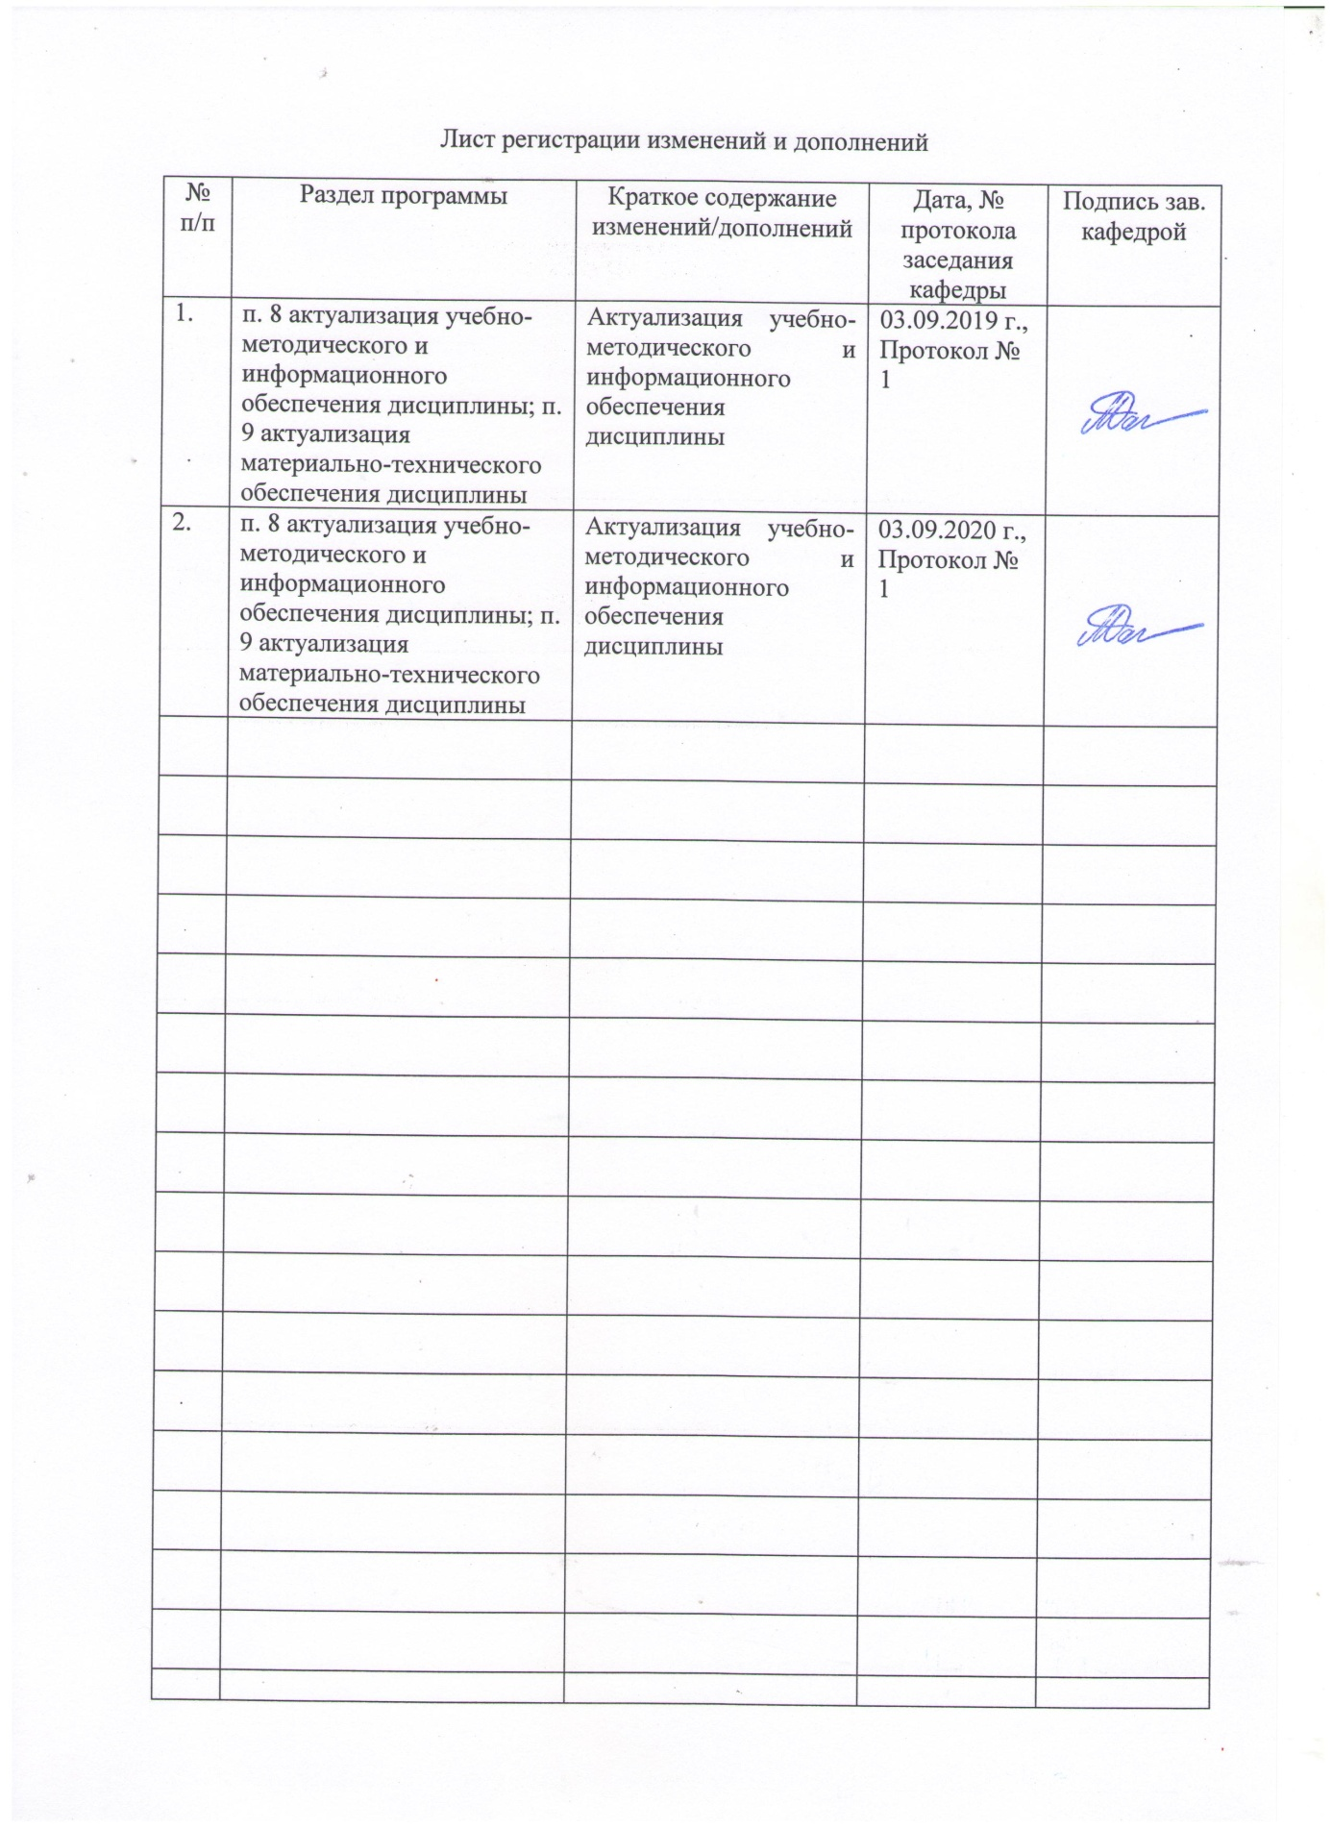
1 Цели освоения дисциплины:
Цель освоения дисциплины «История конституционного развития России» заключается в теоретическом осмыслении феномена отечественного конституционализма, рассмотрении особенностей и условий его развития с особым учетом специфики российских конституций дореволюционной, советской и постсоветской эпох. При этом предусмотрено освоение студентами познавательных, развивающих и интеллектуальных функций, а также формирование компетенций, которые позволят объективно изучать эволюцию конституционных основ государственного устройства России, давать профессиональную оценку конституционным нормам, регулирующим основополагающие вопросы государственной, политической и общественной жизни РФ и использовать базовые правовые знания в различных сферах деятельности, а также реализовывать образовательные программы по учебным предметам в соответствии с требованиями образовательных стандартов
Задачи освоения дисциплины«История конституционного развития России»:
- изучение исторического опыта российского конституционализма Х1Х – ХХ вв.;
- ознакомление с государственным строем РФ, закрепленном в Основном законе, а также с конституционным статусом личности;
- рассмотрение общетеоретических вопросов – понятия конституции, ее сущности, особенностей и признаков как нормативного акта высшей юридической силы;
- изучение вопросов, связанных с теорией и практикой избирательного права Российской федерации.

2 Место дисциплины в структуре образовательной программы подготовки бакалавра (магистра, специалиста)
Дисциплина «История конституционного развития России» входит в профессиональный цикл и относится к обязательным дисциплинам вариативной части (Б.1.В.27) образовательной программы по направлению подготовки (специальности) 44.03.05 «Педагогическое образование», профили «История» и «Обществознание».
Приступая к изучению дисциплины, студент должен обладать знаниями об основных этапах и ключевых событиях всемирной и отечественной истории, умениями аргументировано высказывать свою точку зрения, делать выводы, владеть навыками поиска и отбора нужной исторической информации и приемами самостоятельной работы с учебной литературой. Данные знания, умения, навыки должны быть сформированы у студента при изучении дисциплин «Правоведение», «Политология», «История государства и права России и зарубежных стран».

3 Компетенции обучающегося, формируемые в результате освоения дисциплины (модуля) и планируемые результаты обучения.
В результате освоения дисциплины «История конституционного развития России» обучающийся должен обладать следующими компетенциями:

Структурный  элемент компетенции | Планируемые результаты обучения
ОК-7 –способностью использовать базовые правовые знания в различных сферах деятельности
Знать | Базовые понятия конституционного права,
Уметь | работать с законодательными материалами
Владеть | Навыками исторического и правового анализа при сопоставлении законодательных актов и соотнесении их с конституционно-правовыми нормами
ПК-1 Готовностью реализовывать образовательные программы по учебным предметам в соответствии с требованиями образовательных стандартов
Знать | Историю российского конституционализма, развитие конституционно-правовых представлений в России и эволюцию российских/советских конституций
Уметь | Сопоставлять отечественные конституции последнего столетия
Владеть | Навыками истолкования текстов российских/советских конституций ХХ в.

4 Структура и содержание дисциплины
Общая трудоемкость дисциплины составляет 3 зачетные единицы 108 акад. часов, в том числе:
– контактная работа – 51,1 акад. часов:
– аудиторная – 48 акад. часов;
– внеаудиторная – 3,1 акад. часа
– самостоятельная работа – 21,2 акад. часа; контроль – 35,7 акад.часов

Раздел/ тема  Дисциплины | Семестр5 | Аудиторная  контактная работа  (в акад. часах) |  |  | Самостоятельная работа (в акад. часах) | Вид самостоятельной  работы | Форма текущего контроля успеваемости и  промежуточной аттестации | Код и структурный  элемент  компетенции
Раздел/ тема  Дисциплины | Семестр5 | Лекции | лаборат.  Занятия | практич. Занятия
1. Понятие конституционного права. Российский конституционализм: исторический обзор. Российские конституции 1906 г. и советского периода.
1.1. Понятие конституционного права. |  | 1 |  | 2 | 1 | Самостоятельное изучение лекционного материала и материала учебников, подготовка практическому занятию и текущему контролю. | Устный опрос на семинаре. | ОК-7 З.У.В.  ПК-1. З.У.В.
1.2. История российского конституционализма |  | 1 |  | 2 | 1,2 | Самостоятельное изучение лекционного материала и материала учебников, подготовка практическому занятию и текущему контролю. | Устный опрос. Подготовка докладов и сообщений, презентаций, аналитических заданий | ОК-7 З.У.В.  ПК-1. З.У.В
1.3. Отечественные конституции досоветской и советской эпохи: историко-правовой анализ |  | 4 |  | 14/10И | 6 | Самостоятельное изучение лекционного материала и материала учебников, подготовка практическому занятию и текущему контролю. |  | ОК-7 З.У.В.  ПК-1. З.У.В
Итого по разделу |  | 6 |  | 18/10И | 8,2
2. Конституция 1993 г.: условия принятия и специфика. Органы власти, управления и самоуправлени в РФ. Избирательное право РФ.
2.1. Конституция 1993 г.: условия принятия и специфика. |  | 2 |  | 2 | 2 | Самостоятельное изучение лекционного материала и материала учебников, подготовка практическому занятию и текущему контролю. | Устный опрос. | ОК-7 З.У.В.  ПК-1. З.У.В
2.2. Избирательное право в РФ |  | 2 |  | 2 | 2 | Самостоятельное изучение лекционного материала и материала учебников, подготовка практическому занятию и текущему контролю. | Устный опрос. Подготовка докладов, сообщений, презентаций. | ОК-7 З.У.В.  ПК-1. З.У.В
2.3. Органы федеральной власти и управления Российской федерации и их полномочия. |  | 2 |  | 2 | 2 | Самостоятельное изучение лекционного материала и материала учебников, подготовка практическому занятию и текущему контролю. | Устный опрос. Подготовка докладов, сообщений, презентаций. | ОК-7 З.У.В.  ПК-1. З.У.В
2.4. Судебная система РФ |  | 1 |  | 2 | 2 | Самостоятельное изучение лекционного материала и материала учебников, подготовка практическому занятию и текущему контролю. | Устный опрос на семинаре. | ОК-7 З.У.В.  ПК-1. З.У.В
2.5. Местное управление и самоуправление в РФ. |  | 1 |  | 2 | 2 | Самостоятельное изучение лекционного материала и материала учебников, подготовка практическому занятию и текущему контролю. | Устный опрос на семинаре. | ОК-7 З.У.В.  ПК-1. З.У.В
Итого по разделу |  | 8 |  | 10 | 10
3. Конституционный статус личности
3.1. Понятие и структура конституционного статуса личности |  | 1 |  | 2 | 1,5 | Самостоятельное изучение лекционного материала и материала учебников, подготовка практическому занятию и текущему контролю. | Устный опрос. | ОК-7 З.У.В.  ПК-1. З.У.В
3.2. Правовой статус личности по Конституции 1993 г. |  | 1 |  | 2/2И | 1,5 | Самостоятельное изучение лекционного материала и материала учебников, подготовка практическому занятию и текущему контролю. | Устный опрос. Подготовка докладов и сообщений. | ОК-7 З.У.В.  ПК-1. З.У.В
Итого по разделу |  | 2 |  | 4/2И | 3
Итого за семестр |  | 16 |  | 32/12И | 21,2
Итого по дисциплине |  | 16 |  | 32/12И | 21,2 |  | Экзамен

5 Образовательные и информационные технологии
В преподавании дисциплины «История конституционного развития России» используются следующие образовательные и информационные технологии:
- интегративный подход в преподавании (междисциплинарные связи с обеспечиваемыми (последующими) дисциплинами;
- проведение аудиторных занятий с использованием мультимедиа;
- разбор конкретных ситуаций (кейсов): программы, инструментария и отчета опубликованных социологических исследований;
- анализ интернет-ресурсов по заданной теме;
- использование интерактивных обучающих технологий: дискуссия, работа в команде, разработка исследовательского проекта, организация и проведение учебного социологического исследования, просмотр и обсуждение видеоматериалов, «круглый стол», конференция по результатам учебных социологических исследований;
- привлечение студентов к участию в различных конкурсах, связанных с проведением социологических и полевых исследований.

6 Учебно-методическое обеспечение самостоятельной работы обучающихся
Самостоятельная работа студентов предусматривает:
- подготовку к практическим занятиям, изучение необходимых разделов в конспектах, учебных пособиях и методических указаниях; работа со справочной литературой и Интернет-ресурсами;
- подготовку к тестированию;
- подготовку компьютерной презентации.
Самостоятельная работа в ходе аудиторных занятий предполагает: составление обзоров литературы и аннотаций, реферирование статей, выполнение индивидуальных творческих и исследовательских работ, аналитических заданий.
Самостоятельная работа под контролем преподавателя предполагает подготовку докладов, подготовку к тестированию в интерактивной форме.
Внеаудиторная самостоятельная работа студентов предполагает подготовку к практическим занятиям, подготовку к контрольным работам, выполнение практических заданий, подготовку к тестированию в интерактивной форме.
По данной дисциплине предусмотрены различные виды контроля результатов обучения: текущий контроль (еженедельная проверка выполнения заданий и работы с учебной литературой), промежуточный контроль в виде экзамена.

Перечень тем для самостоятельной подготовки к семинарским занятиям

Тема №1. Понятие конституционного права. Становление российского конституционализма.

- Понятие, предмет, задачи конституционного права.
- Источники конституционного права.
- Сущность, функции и разновидности конституций.
- Зарождение и развитие российского конституционализма. Конституционные проекты в России Х1Х в.
- Основные Государственные Законы Российской империи 1906 г. как первая Конституция России.

Тема №2. Конституция РСФСР 1918 г. и Конституция СССР 1924 г.

- Специфика советского конституционализма.
- Первая советская Конституция: условия и обстоятельства принятия, суть, структура.
- Специфика Конституции СССР 1924 г.

Тема №3. Конституция СССР 1936 г. и Конституция СССР 1977 г.

- Причины, условия и обстоятельства принятия Конституции 1936 г..
- Структура и содержание Конституции СССР 1936 г.
- Конституция СССР 1977 г.: характер и значение:
а) условия принятия и структура;
б) изменения 1988-1990 гг.

Тема № 4. Конституция РФ: общая характеристика

- Условия принятия Конституции 1993 г.
- Структура и особенности Конституции РФ.
- Российское государство и его конституционные характеристики .

Тема № 5. Основы правового статуса личности в РФ .

- Понятия конституционного и правового статуса личности.
- Конституционное и правовое положение личности.
- Структура прав и свобод граждан по Конституции 1993 г.
- Основные обязанности граждан по Конституции РФ.

Тема № 6. Принципы федеративного устройства РФ

- Понятия федерализма и унитаризма.
- Основы федеративного устройства современной России.
- РФ как федерация: конституционный статус.

Тема № 7. Избирательное право в РФ: понятие, структура, нормативная база

- Понятия избирательного права, избирательной системы и избирательного процесса.
- Основные разновидности избирательных систем и РФ.
- Основные стадии избирательного процесса в РФ: юридические основы.

Тема № 8. Органы законодательной и исполнительной власти в РФ

Вопросы для обсуждения на «круглом столе»:

- Место президента в системе власти в постсоветской России.
- Федеральное Собрание РФ и его структура.
- Правительство РФ: порядок формирования и прерогативы.
- Специфика республиканского устройства РФ.
Тема №9. Судебная система РФ

- Понятие юрисдикционной деятельности. Место судебной власти в системе разделения властей.
- Основные разновидности судебных систем.
- Юрисдикционная деятельность в РФ. Основные разновидности судов.

Тема № 10. Система местного управления и самоуправления в России.

- Понятие местного самоуправления.
- Местное самоуправление в России: история и современность..
- Основные формы местного самоуправления в РФ.
- Порядок формирования и прерогативы органов самоуправления.

Тесты для самопроверки:
ВАРИАНТ-1

1.Дайте определение конституции

2.Конституции СССР принимались в
А) 1924, 1936, 1977 гг.; в) 1924, 1936, 1977, 1988 гг.
Б) 1922, 1924, 1936, 1977 гг. г) 1918, 1924, 1936, 1977 гг.

3.В какой советской Конституции впервые был закреплен принцип разделения властей?

4.Федеральное Собрание РФ не может пересматривать
А) конституционные главы, выражающие ее конституционную сущность;
Б) все конституционные главы;
В) второй раздел Конституции;
Г) первый раздел Конституции;

5.Дайте определение правового статуса личности

6.Конституционный строй –это
А) форма правления в государстве; в) способ организации государства;
Б) политический режим; г) основы организации власти

7.Экономическую основу РФ составляет
А) частная собственность;
Б) государственная собственность;
В) муниципальная собственность;
Г) все вышеизложенное

8.Что включает в себя структура конституционного статуса личности?

9.Перечислите основные принципы избирательного права в РФ.

10.Пропорциональная система выборов предполагает:
А) проведение выборов по партийным спискам;
Б) подведение итогов выборов по большинству голосов, поданных за кандидатов;
В) обязательность голосования;
Г) добровольность голосования

11.Президент РФ, согласно основному закону, является
А) главой исполнительной власти; в) чисто представительной фигурой;
Б) координатором трех властей; г) главой правительства

12.Представительный орган в РФ –
А) Государственный совет; в) Федеральное собрание;
В) президентская администрация; г) Конституционное собрание

13.Дайте определение парламентского комитета

14.К общим судам в РФ не относятся
А) районные суды; в) краевые суды;
Б) апелляционные арбитражные суды; г) верховные суды республик

15. Назовите основные функции органов местного самоуправления

ВАРИАНТ-2

1.Дайте определение конституционного права

2.Конституции РСФСР принимались в
А) 1918, 1924, 1936, 1977 гг.; в) 1918, 1925, 1937, 1978 гг.;
Б) 1918, 1924, 1936, 1988 гг. г) 1918, 1930, 1977, 1990 гг.

3.Как распределялась законодательная власть по Основным Государственным Законам Российской империи 1906 г.?

4.Конституция 1993 г. закрепляет принцип одобрения 2/3 субъектов федерации вступление в силу
А) конституционных поправок; в) законов о бюджете РФ;
Б) всех федеральных законов; г) новых норм административного права

5.Дайте определение конституционного статуса личности

6.Система методов осуществления гос. власти – это
А) конституционный строй; в) форма правления;
Б) политический режим; г) конституционный порядок

7.Среди элементов конституционного строя РФ, официально закрепленных, уберите отсутствующее в Конституции 1993 г.:
А) демократическое государство; в) светское государство;
Б) федеративное государство; г) народное государство

8.На какие основные группы подразделяются конституционные права и свободы?

9.Дайте определение избирательного права.

10.Мажоритарная система предполагает:
А) проведение выборов по партийным спискам;
Б) подведение итогов выборов по большинству голосов, поданных за кандидатов;
В) обязательность голосования;
Г) добровольность голосования

11.Среди гос. структур РФ президентской власти напрямую не подчинено(а)
А) МИД; в) министерство по чрезвычайным ситуациям;
Б) ФСБ; г) федеральная служба занятости

12.Орган исполнительной власти в РФ –
А) Государственный совет; в) правительство РФ;
Б) президентская администрация; г) федеральное собрание

13.Дайте определение парламентской комиссии

14.Согласно Конституции РФ, Конституционный суд страны формируется
А) президентом и парламентом; в) президентом и нижней палатой ФС;
Б) президентом и верхней палатой ФС; г) правительством РФ

15.Дайте определение местного самоуправления

7 Оценочные средства для проведения промежуточной аттестации
а) Планируемые результаты обучения и оценочные средства для проведения промежуточной аттестации:

Структурный элемент  компетенции | Планируемые результаты обучения | Оценочные средства
ОК-7 –способностью использовать базовые правовые знания в различных сферах деятельности
Знать | базовые понятия конституционного права | Перечень вопросов к экзамену:  1.Понятие и предмет конституционного права. Вопросы, регулируемые конституцией.  2.Предмет и задачи конституционного права.  3.Источники конституционного права.
Уметь | работать с законодательными материалами | Выполнить задания:  Задание 1. Обозначьте особенности работы с законодательными материалами.  Задание 2. Подготовьте сообщение:  1.Сущность, функции и особенности конституций. Признаки конституции как нормативного акта высшей юридической силы (на примере любой из отечественных конституций)..
Владеть | навыками исторического и правового анализа при сопоставлении законодательных актов и соотнесении их с конституционно-правовыми нормами | Решение задач (в форме обоснованных ответов на поставленные вопросы при обязательном анализе и сопоставлении законодательных актов):  1).Дайте историко-правовой обзор Основных Государственных законов 1906 г. как первой российской Конституции.  2) Охарактеризуйте источники и структуру Конституции РСФСР 1918 г. и Конституции СССР 1924 г.  3) Обозначьте мотивы принятия Конституции 1936 г. Как и при каких обстоятельствах проходили подготовка, обсуждение и принятие этого Основного закона?  4) В чем преемственность и новизна; Конституции СССР 1977 г. по сравнению с предшествующими советскими Конституциями? Обозначьте изменения конца 1980-х – начала 1990-х гг., внесенные в Основной закон 1977г.  5) Охарактеризуйте условия и обстоятельства принятия Конституции РФ 1993 г.
ПК-1 Готовностью реализовывать образовательные программы по учебным предметам в соответствии с требованиями образовательных стандартов
Знать | историю российского конституционализма, развитие конституционно-правовых представлений в России и эволюцию российских/советских конституций | Перечень вопросов к экзамену:  - История российского конституционализма. Конституционные проекты в России до 1905 г.  - Основные Государственные законы Российской империи – первая отечественная Конституция.  - Советская конституция 1918 г.: историко-правовой анализ.  - Советская конституция 1924 г.: историко-правовой анализ.  - Конституция СССР 1936 г.: мотивы, условия и обстоятельства принятия.  - Правовой анализ Конституции СССР 1936 г.  - Конституция СССР 1977 г. и ее изменения на рубеже 1980х – 1990х гг.  - Особенности, функции, сущность и признаки Конституции РФ 1993 г.  - Понятие конституционного строя и его элементы, оговоренные Конституцией РФ 1993 г.  - Понятие избирательной системы и ее виды. Избирательное право РФ.  - Основные стадии избирательного процесса в РФ.  - Структура государственного управления РФ.  - Законотворческий процесс в РФ.  - Президент РФ и его конституционные полномочия.  - Федеральное собрание РФ, комитеты и комиссии его палат.  - Совет Федерации РФ: порядок формирования, структура, процедура работы.  - Государственная дума РФ: система формирования, полномочия, структура, порядок работы.  - Статус депутата в РФ.  - Правительство РФ.  - Основы и юрисдикционная деятельность судебной власти.  - Конституционный суд и суды общей юрисдикции в РФ.  - Местное самоуправление в России: история и современность.  - Компетенция местного самоуправления в РФ и формы решения местных вопросов.  - Понятие и структура конституционного статуса личности.  - Классификация конституционных прав и свобод. Основные обязанности граждан РФ.
Уметь | сопоставлять отечественные конституции последнего столетия | Выполнить задания:  1) Обозначьте Порядок внесения изменений в Конституцию и принятия федеральных конституционных законов в РФ. Есть ли здесь сходство с реалиями советской эпохи?  2) Составьте таблицы с указанием общего и особенного в Конституциях Российской империи и РФ, Советского Союза и РФ.
Владеть | Навыками истолкования текстов российских/советских конституций ХХ в. | Работа на семинарских занятиях

б) Порядок проведения промежуточной аттестации, показатели и критерии оценивания:
Оценки «отлично» по истории конституционного развития России заслуживает студент, обнаруживший всестороннее, систематическое и глубокое знание учебно-программного материала, умение свободно выполнять задания, предусмотренные программой, усвоивший основную литературу и знакомый с дополнительной литературой, рекомендованной программой. Эта оценка выставляется студентам, усвоившим взаимосвязь основных понятий дисциплины в их значении для приобретаемой профессии, проявившим творческие способности в понимании, изложении и использовании исторического учебно-программного материала. Обучающийся демонстрирует высокий уровень сформированности компетенций, всестороннее, систематическое и глубокое знание учебного материала, свободно выполняет практические задания, свободно оперирует знаниями, умениями, применяет их в ситуациях повышенной сложности
Оценки «хорошо» заслуживает студент, показавший полное знание учебно-программного материала по истории, успешно выполняющий предусмотренные в программе задания, усвоивший основную литературу, рекомендованную в программе. Такая оценка выставляется студентам, показавшим систематический характер знаний по истории и способным к их самостоятельному пополнению и обновлению в ходе дальнейшей учебной работы и профессиональной деятельности. Обучающийся демонстрирует средний уровень сформированности компетенций: основные знания, умения освоены, но допускаются незначительные ошибки, неточности, затруднения при аналитических операциях, переносе знаний и умений на новые, нестандартные ситуации
Оценку «удовлетворительно» по истории получает студент, обнаруживший знания основного учебно-программного материала в объеме, необходимом для дальнейшей учебы, справляющийся с выполнением заданий, предусмотренных программой, знакомый с основной литературой, рекомендованной программой. Оценка «удовлетворительно» выставляется студентам, допустившим погрешности в ответе на экзамене и при выполнении экзаменационных заданий, но обладающим необходимыми знаниями для их устранения под руководством преподавателя. Обучающийся демонстрирует пороговый уровень сформированности компетенций: в ходе контрольных мероприятий допускаются ошибки, проявляется отсутствие отдельных знаний, умений, навыков, обучающийся испытывает значительные затруднения при оперировании знаниями и умениями при их переносе на новые ситуации
Оценка «неудовлетворительно» выставляется студенту, обнаружившему пробелы в знаниях основного учебно-программного материала по истории, допустившему принципиальные ошибки в выполнении предусмотренных программой заданий. Обучающийся демонстрирует знания не более 20% теоретического материала, допускает существенные ошибки, не может показать интеллектуальные навыки решения простых заданий. В худшем случае он не может показать знания на уровне воспроизведения и объяснения информации, не может показать интеллектуальные навыки решения простых задач.

Вопросы к экзамену

1.Понятие и предмет конституционного права. Вопросы, регулируемые конституцией.
2.Предмет и задачи конституционного права.
3.Источники конституционного права.
4.История российского конституционализма. Конституционные проекты в России до 1905 г.
5.Основные Государственные законы Российской империи – первая отечественная Конституция.
6.Советская конституция 1918 г.: историко-правовой анализ.
7.Советская конституция 1924 г.: историко-правовой анализ.
8.Конституция СССР 1936 г.: мотивы, условия и обстоятельства принятия.
- Правовой анализ Конституции СССР 1936 г.
- Конституция СССР 1977 г. и ее изменения на рубеже 1980х – 1990х гг.
- Особенности, функции, сущность и признаки Конституции РФ 1993 г.
- Понятие конституционного строя и его элементы, оговоренные Конституцией РФ 1993 г.
- Понятие избирательной системы и ее виды. Избирательное право РФ.
- Основные стадии избирательного процесса в РФ.
- Структура государственного управления РФ.
- Законотворческий процесс в РФ.
- Президент РФ и его конституционные полномочия.
- Федеральное собрание РФ, комитеты и комиссии его палат.
- Совет Федерации РФ: порядок формирования, структура, процедура работы.
- Государственная дума РФ: система формирования, полномочия, структура, порядок работы.
- Статус депутата в РФ.
- Правительство РФ.
- Основы и юрисдикционная деятельность судебной власти.
- Конституционный суд и суды общей юрисдикции в РФ.
- Местное самоуправление в России: история и современность.
- Компетенция местного самоуправления в РФ и формы решения местных вопросов.
- Понятие и структура конституционного статуса личности.
- Классификация конституционных прав и свобод. Основные обязанности граждан РФ.

8 Учебно-методическое и информационное обеспечение дисциплины (модуля)
а) Основная литература:
1. Нудненко, Л. А. Конституционное право России : учебник для вузов / Л. А. Нудненко. — 7-е изд., перераб. и доп. — Москва : Издательство Юрайт, 2020. — 531 с. — (Высшее образование). — ISBN 978-5-534-13880-1. — Текст : электронный // ЭБС Юрайт [сайт]. — URL: https://urait.ru/bcode/467117 (дата обращения: 01.09.2020)
2. Графский, В.Г. Всеобщая история права и государства [Электронный ресурс]: Учебник для вузов / В.Г. Графский. - 3-e изд., доп. - М.: Норма: НИЦ ИНФРА-М, 2014. - 816 с.: Режим доступа: https://znanium.com/read?pid=464019 (дата обращения: 01.09.2020) - Загл. с экрана. - ISBN 978-5-91768-078-1

б) Дополнительная литература
1. Стрекозов, В. Г. Конституционное право России : учебник для вузов / В. Г. Стрекозов. — 7-е изд., перераб. и доп. — Москва : Издательство Юрайт, 2020. — 256 с. — (Высшее образование). — ISBN 978-5-534-07945-6. — Текст : электронный // ЭБС Юрайт [сайт]. — URL: https://urait.ru/bcode/449758 (дата обращения: 01.09.2020)

в) Методические указания:
1. Правоведение : практикум / [коллектив авт.: Л. А. Иванова, Е. В. Субботина, Т. Р. Мещерякова] ; МГТУ, Каф. публ.-правовых дисциплин, Каф. уголов.-правовых дисциплин, Каф. граждан.-правовых дисциплин. - Магнитогорск : МГТУ, 2014. - 1 электрон. опт. диск (CD-ROM).
- URL: https://magtu.informsystema.ru/uploader/fileUpload?name=2027.pdf&show=dcatalogues/1/1128316/2027.pdf&view=true (дата обращения: 01.09.2020). - Макрообъект. - Текст : электронный. - Сведения доступны также на CD-ROM.

Рекомендации по выработке навыков самостоятельной работы представлены также в Приложении 1.

г) Программное обеспечение и Интернет-ресурсы:

Наименование ПО | № договора | Срок действия лицензии
MS Windows 7 | Д-1227 от 08.10.2018 | 11.10.2021
MS Office 2007 | № 135 от 17.09.2007 | бессрочно
FAR Manager | свободно распространяемое | бессрочно
7Zip | свободно распространяемое | бессрочно

1.Библиотека электронных ресурсов исторического факультета МГУ. – Режим доступа: http://www.hist.msu.ru/
2.Российская Государственная библиотека. Каталоги https://www.rsl.ru/ru/4readers/catalogues/
3.Электронные ресурсы библиотеки МГТУ им. Г.И. Носова http://magtu.ru:8085/marcweb2/Default.asp
4.Научная электронная библиотека «eLibrary.ru». – Режим доступа: http://elibrary.ru/
5. Информационная система - Единое окно доступа к информационным ресурсам URL: http://window.edu.ru/

9 Материально-техническое обеспечение дисциплины

Учебные аудитории для проведения занятий лекционного типа | Доска, мультимедийные средства хранения, передачи и представления информации.
Учебные аудитории для проведения практических занятий, групповых и индивидуальных консультаций, текущего контроля и промежуточной аттестации | Доска, мультимедийный проектор, экран
Помещения для самостоятельной работы обучающихся | Персональные компьютеры с пакетом MS Office, выходом в Интернет и с доступом в электронную информационно-образовательную среду университета
Помещение для хранения и профилактического обслуживания учебного оборудования | Шкафы для хранения учебно-методической документации, учебного оборудования и учебно-наглядных пособий.

Приложение 1
Методические рекомендации для самостоятельной подготовки к семинару

Семинарские занятия по истории конституционного развития России – важная форма обучения в вузе, которая предполагает самостоятельную подготовку студентов по заранее предложенному плану темы. Если лекция закладывает основы научных знаний, то семинар углубляет, расширяет и конкретизирует эти знания, помогает овладеть ими на более высоком уровне репродукции и трансформации. Семинар развивает творческую самостоятельность студентов, укрепляет их интерес к науке, научным исследованиям, помогает связывать научно-теоретические знания с жизнью. Вместе с тем, семинары являются средством контроля над результатами самостоятельной работы студентов.
Семинары посвящаются самым главным, ключевым темам курса. Цель занятий состоит в том, чтобы уточнить, углубить и обобщить полученные знания, научиться творчески подходить к изучению теоретических проблем. Одновременно семинары являются и формой контроля за самостоятельной работой студентов. Каждый студент обязан активно и творчески продумать содержание ответов на все вопросы, выносимые на занятия. Очень важно теоретические проблемы рассматривать в связи с конкретными событиями и фактами изучаемого исторического периода, а также в связи с современностью, с сегодняшними задачами Российского государства. На занятиях нужно внимательно следить за выступлениями однокурсников, ставить неясные вопросы на обсуждение группы, обращаться за разъяснением к преподавателю, делать дополнительные записи в тетради. Внимательное прослушивание выступающих на семинаре дает возможность, опираясь на изученный материал, определить, достаточно ли глубоко изложен вопрос, показано ли его значение в современных условиях, не допущены ли неточности при его освещении. Затем следует выступить и дополнить сообщения других студентов, уточнить те или иные положения, поставить новые вопросы. В этом случае на семинаре может развернуться дискуссия, споры по обсуждаемой теме. На семинаре следует избегать выступления по написанному тексту. Важно заранее самостоятельно формулировать мысли, свободно оперировать данными (фактами, цифрами и т. д.). Выступление по конспекту, плану, а то и без них прививает не только умение излагать материал своими словами, но и вырабатывает навыки публичного выступления.
Активно мыслить на семинаре должны не только выступающие, и все его участники. Главное в работе семинара – это активное обсуждение вопросов, которые выносятся на занятия. Каждый студент должен позаботиться о том, чтобы это качество было присуще ему с первых дней учебы в институте.
В процессе подготовки к семинарским занятиям, к промежуточной и итоговой аттестации студент работает с предложенным списком основной и дополнительной литературы. Чтение это основное средство обучения.
При самостоятельной работе с литературой студентам следует использовать основные приемы работы с печатными источниками:
- Конспектирование – краткое изложение содержания прочитанного;
- Тезисное изложение – краткое изложение основных положений источника;
- Цитирование – дословная выдержка из текста. При использовании этого приема обязательно указываются выходные данные – автор, название работы, место издания, год, страница.
- Аннотирование – краткое обобщённое описание текста источника без потери существенного смысла.
- Составление справки – изложение сведений о чем-либо, полученных после поиска.

